**การจองรอบสอบและขอเปลี่ยนรอบสอบในระบบ**

|  |  |
| --- | --- |
| 1. ล็อคอินด้วย KU Gmail เข้ามาครั้งแรก  A qr code with black dots  Description automatically generated  หากเข้าไม่ได้ให้สแกน QR code หรือ คลิกที่[ลิงก์นี้](https://esd.psd.ku.ac.th/walkin/) | 2. กรอกข้อมูลเพิ่มเติมเพื่อเข้าสู่ระบบครั้งแรก   |

3. เข้าสู่หน้ารายวิชา Walk-in ให้เลือกจองรอบสอบตามวันเวลาที่มีในรายการแล้วกดปุ่ม “บันทึกการจอง”

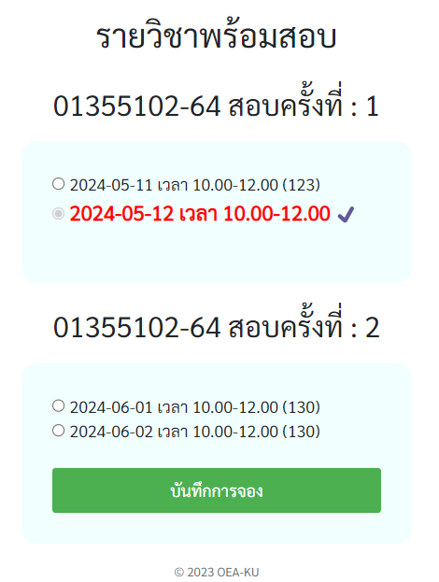

4. หากต้องการขอเปลี่ยนรอบสอบก่อนถึงกำหนดสอบ ให้คลิกที่ปุ่ม “edit” เพื่อแก้ไขเป็นรอบใหม่

5. ออกจากระบบ คลิกที่ไอคอนรูปคนด้านบนมุมขวา